Министерство образования Республики Беларусь

Учреждение образования «Белорусский государственный университет

информатики и радиоэлектроники»

Факультет компьютерных систем и сетей

Кафедра Информатики

Дисциплина «Конструирование программ»

**ОТЧЕТ**

к лабораторной работе №1

на тему:

**«Методы Адресации. Команды пересылки данных.**

**Арифметические команды.»**

БГУИР 6-05-0612-02 39

|  |
| --- |
| Выполнил студент группы 353503  ДЕРГУН Николай Олегович |
|  |
| (дата, подпись студента) |
| Проверил ассистент каф. Информатики  РОМАНЮК Максим Валерьевич |
|  |
| (дата, подпись преподавателя) |

Минск 2024

# 1 Индивидуальное задание

**Задание 1. Вариант 11.** Сохранить текущее значение регистра стека в стеке.

**Задание 2. Вариант 11.** Вычислите произведение регистров X и Y.

# 2 Выполнение работы

Для выполнения задания регистру X присваивается значение указателя стека, после чего значении регистра декрементируется (см. листинг 1), так как при переносе числа из индексного регистра регистр стека получает на единицу меньшее значение, а при обратной пересылке, как в коде, происходит увеличение индексного регистра. После этого значение регистра X сохраняется в стеке, что уменьшает указатель стека на два, так как регистр X шестнадцатиразрядный.

Листинг кода 1 – Текст программы задания 1

tsx

dex

pshx

Далее приведено содержание памяти микроконтроллера до и после выполнения программы.

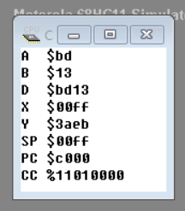

Рисунок 1 – Значения регистров программы перед выполнением программы

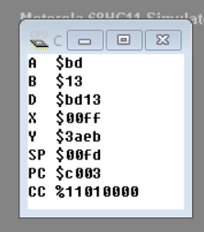

Рисунок 2 – Значения регистров программы после выполнения программы

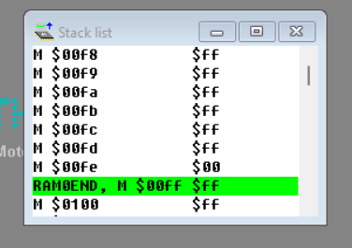

Рисунок 3 – Stack list перед выполнением программы

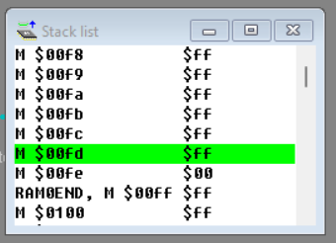

Рисунок 4 – Stack list после выполнения программы

Перемножение регистров X и Y осложняется тем, что команда MUL работает с восьмиразрядными операндами, а наибольший доступный процессору регистр имеет шестнадцать разрядов, когда произведение может потребовать для записи вплоть до тридцати двух битов.

Таким образом число, хранимое в каждом регистре, было представлено как сумма двух чисел, занимающих по байту памяти, где одно умножается на два в восьмой степени. Таким образом от умножения двухбайтовых значений можно перейти к умножению однобайтовых и сложению двухбайтовых.

Однако сложение двухбайтовых чисел также имеет трудности в связи с разрядностью процессора, поэтому и здесь числа складываются по составляющим их байтам для упрощения реализации сложения и отсутствии необходимости обрабатывать переполнение и флаг перехода.

Само произведение занимает в памяти четыре байта, программа хранит его в ячейках памяти с 31072 ­по 31075. Листинг кода, содержащий некоторые комментарии представлен ниже.

Листинг кода 2 – Текст программы задания 2

org $8000

ldx #$BD67

ldy #$A920

; LX * LY

ldaa $7951

ldab $7953

mul

std $7954

stab $7963 ; 4th bit

; HX * HY

ldaa $7950

ldab $7952

mul

std $7956

; HX * LY

ldaa $7951

ldab $7952

mul

std $7958

; LX * HY

ldaa $7950

ldab $7953

mul

std $795a

; L(HX * LY) + L(LX * HY) + H(LX * LY)

ldx #0

clra

ldab $7954

abx

ldab $795b

abx

ldab $7959

abx

stx $795c

xgdx

stab $7962 ; 3d bit

; H(L(HX + LY) + L(LX + HY) + H(LX + LY)) + H(..) + L(HX + HY) (1)

ldx #0

clra

ldab $795c

abx

ldab $7957

abx

ldab $7958

abx

ldab $795a

abx

xgdx

stab $7961 ; 2d bit

std $795e ; TEST

tab

clra

xgdx

; H(HX + HY) + H(1)

ldab $7956

abx

xgdx

std $795e

stab $7960 ; 1st bit

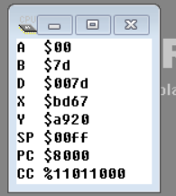  
  
Рисунок 5 – Значения регистров программы перед выполнением программы  
  
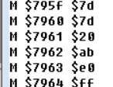  
  
Рисунок 6 – Содержимое ячеек памяти 31072 – ­31075

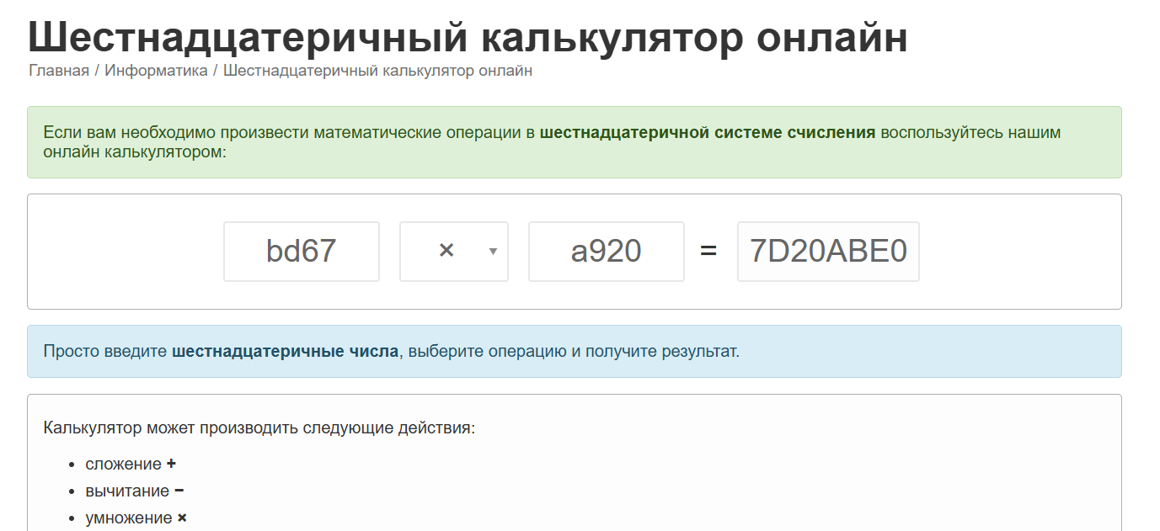

Рисунок 7 – Калькулятор с сайта Poschitat.online

# Вывод

В ходе выполнения лабораторной работы были получены навыки работы с различными методами адресации, с командами пересылки данных и арифметических операций микроконтроллера MC68HC11.